**OA Y CONTENIDOS CONCEPTUALES**

|  |  |
| --- | --- |
| **CURSO** | Séptimo básico |
| **SEMANA** | Del 17 hasta el 21 de Agosto. (Semana 20) |
| **ASIGNATURA** | Inglés |
| **PROFESOR** | Constanza Caneo Zamora |

|  |  |
| --- | --- |
| **OBJETIVO (S) DE APRENDIZAJE** | **OBJETIVO (S) DE LA CLASE** |
| **OA 14** Escribir, de acuerdo a un modelo y con apoyo de lenguaje visual, textos no literarios. | To identify healthy and unhealthy food through an English worksheet. |
| **CONTENIDO** | **HABILIDADES** |
| * **Food and Meals Vocabulary** | * **Identificar** * **Demostrar** |

**Indicaciones**

* Estimado estudiante esperando que te encuentres muy bien de salud junto a tu familia. Semanas anteriores comenzamos a estudiar el vocabulario sobre los alimentos.
* En esta oportunidad continuaremos identificando los alimentos saludables y no saludables.
* Para complementar tu aprendizaje y si tienes internet adjunto un link para que puedas ver un video sobre la comida: [**https://www.youtube.com/watch?v=g_1aAsbgHlM**](https://www.youtube.com/watch?v=g_1aAsbgHlM)
* No olvides que si tienes alguna dificultad o duda puedes escribir a mi correo o Whatssap: [**constanza.caneo@colegio-patriciomekis.cl**](mailto:constanza.caneo@colegio-patriciomekis.cl) **o +56972353456.**

**ENGLISH WORKSHEET**

**7th   GRADE OF PRIMARY SCHOOL**

|  |  |  |  |
| --- | --- | --- | --- |
| **Student Name** |  | | **Grade:** 7th grade |
| **Date:** Week 20 |
| **Unit: 2** | *“Healthy habits”* | | |
| **O.A.(s):** | . **OA 14** Escribir, de acuerdo a un modelo y con apoyo de lenguaje visual, textos no literarios. | | |
| **Objective** | To identify healthy and unhealthy food through an English worksheet. | | |
| **Teacher:** | Constanza Caneo Zamora  **constanza.caneo@colegio-patriciomekis.cl** | **Subject:** | English |

|  |
| --- |
| **INSTRUCTIONS** |
| 1. **Color the Food that are healthy.** *( Colorea la comida que es saludable)* |
| 1. **Circle the Food that you like.** *(Encierra con un círculo la comida que a ti te gusta)* |
| 1. **Put an X on the Food that are unhealthy.** *( Marca con una X la comida que no es saludable)* |

1. **Read and follow the instructions. ( Lee y sigue las siguientes instrucciones para desarrollar la actividad que se presenta más abajo)**

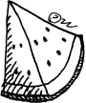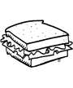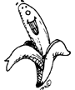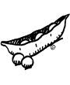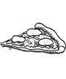

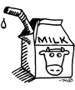

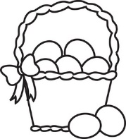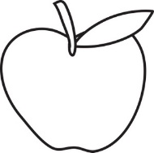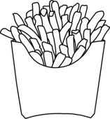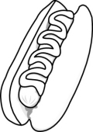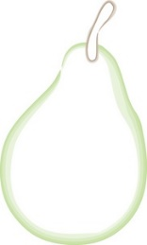

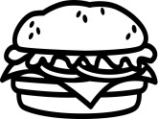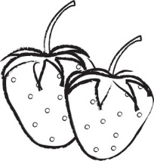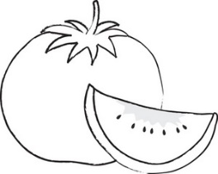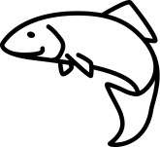

**HOMEWORK**

1. **Write 6 healthy and 6 unhealthy food. (Escribe en cada imagen 6 alimentos saludables y 6 no saludables)**

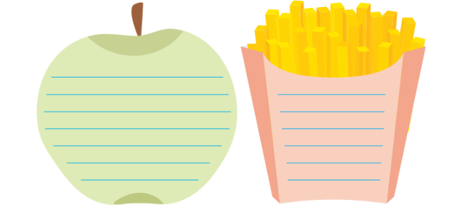



**Solucionario**

**Estimado estudiante:**

Como docente confío en tu honestidad y necesito que utilices esta hoja al final de haber realizado tus ejercicios, ya que te entrego el solucionario con la finalidad que compares tu respuesta.

Si tienes todo bien Felicitaciones, Si te equivocaste conocerás donde estuvo tu error. Felicitaciones por tu honestidad, Tú eres capaz, Ten presente que de los errores se aprende. ☺

1. **Read and follow the instructions. ( Lee y sigue las siguientes instrucciones para desarrollar la actividad que se presenta más abajo)**

|  |  |
| --- | --- |
| **Colorea los alimentos Saludables** | **Marca con una X la comida No Saludable.** |
| * **Leche** * **Arveja** * **Plátano** * **Sandía** * **Sándwich** * **Manzana** * **Huevos** * **Pera** * **Melón** * **Frutilla** * **Pescado** | * **Pizza** * **Pasteles** * **Completo** * **Papas Fritas** * **Hamburguesa** * **Torta** |

|  |
| --- |
| **Encierra con un círculo la comida que a ti te gusta.** |
| * **Esta respuesta es personal, por lo que varían las respuestas.** |